環境教育方案-校園諾亞方舟學校 志工增能 第1場研習名稱：校園生態經營管理操作
研習日期：103.4.24 上午8：00~9：30 | 研習地點：志工教室
研習對象：環保綠化志工 | 參加人數： 14人
研習照片:
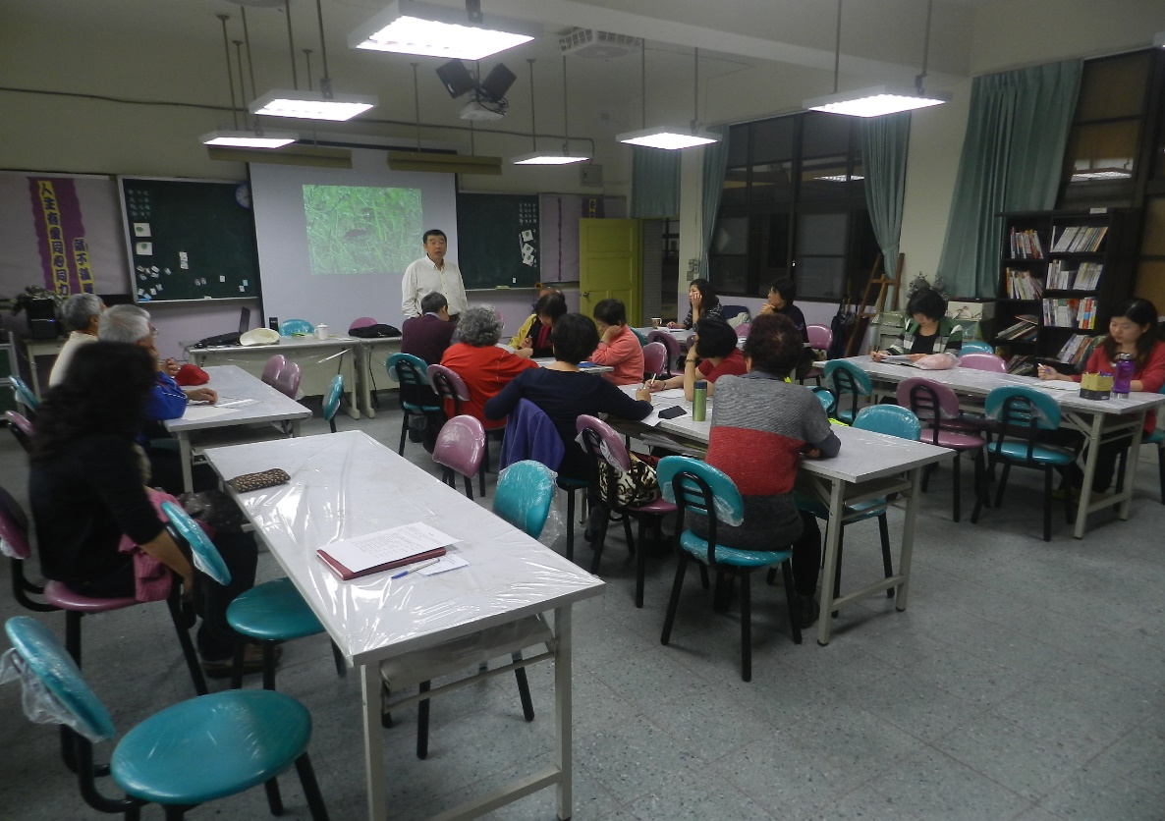

回饋意見調查彙整及成效評估分析：(含、研習滿意度、研習成果優缺和建議事項)
一、出席人數比例：
二、研習滿意度：很滿意□滿意□尚可□不滿意
三、研習成果優點：
１．認識校園生態如何經營才能有效管理。
２．利用調查表規劃植物物種區域，並學習整理的重點，能在教學課程中融入議題,
讓志工老師們成為引導者，培育更多種子老師及學生。

四、研習成果缺點：
講師內容豐富，對校園生態經營管理操作講述詳細，教師與志工興趣濃厚，但因研習時間短，要講述的項目多，希望能夠多花時間做深入的探討。

五、研習建議事項：
環保綠化志工團隊，著手編製校園生態經營管理操作手冊，提升志工的專業知能。

